Министерство науки и высшего образования Российской Федерации

Федеральное государственное бюджетное образовательное учреждение высшего образования «Тихоокеанский государственный университет»

Высшая школа кибернетики и цифровых технологий

ОТЧЕТ ПО ЛАБОРАТОРНОЙ РАБОТЕ №9

ПО КУРСУ «ПРОГРАММИРОВАНИЕ»

«ФОРМАТИРОВАННЫЙ ВВОД-ВЫВОД»

Выполнил: студент 2 курса группы ПО(б)-31

Мазунин Иван Евгеньевич

Проверил: ассистент ВШ КЦТ

Крылов Владимир Андреевич

Хабаровск 2024 г.

Цель работы: изучить теоретический материал по лабораторной работе и реализовать на языке программирования С++ программы для решения заданий

Задание:

1) Напишите программу, которая считывает даты в первом формате и печатает их во втором формате (06/07/22 и Июнь 07, 2022).

2) Разработать программу формирования и вывода на экран следующей таблицы:

-Успеваемость по группам факультета

-Группа % пятерок % четверок % троек % двоек % успеваемости по группе

-ПO 35 45 10 10 90

-ПМ 45 35 20 0 100

-Средний % по факультету 40 40 15 5 95

Входные данные:

-Наименование факультета

-Число групп массив наименований групп

-Матрица с % различных оценок по группам

Выходные данные:

-Массив средних % различных оценок по факультету

-Массив среднего % успеваемости по группам факультета и по факультету в целом.

Ход работы:

Задание 1.

Напишите программу, которая считывает даты в первом формате и печатает их во втором формате (06/07/22 и Июнь 07, 2022) (рисунок 1).

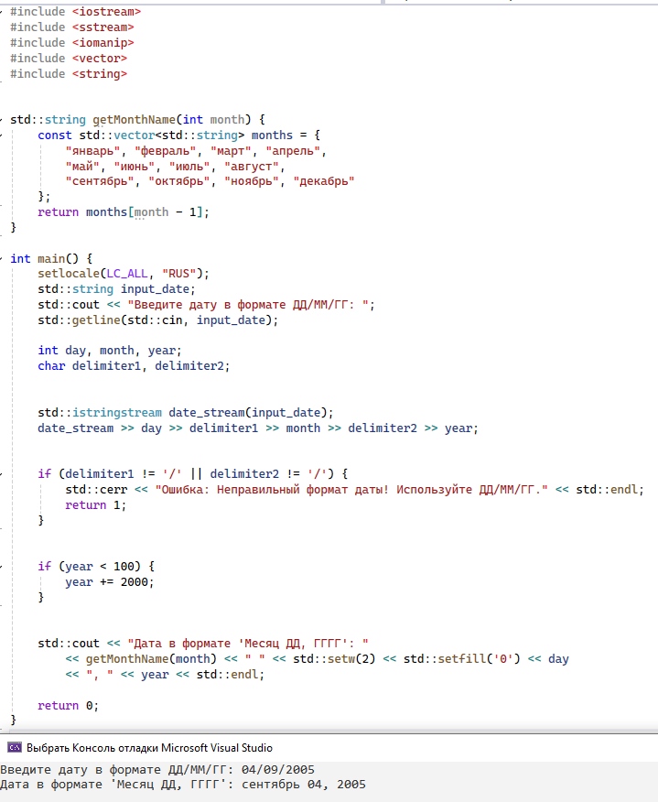

Рисунок 1 – код и результат выполнения программы задания 1

Задание 2.

Разработать программу формирования и вывода на экран следующей таблицы:

-Успеваемость по группам факультета

-Группа % пятерок % четверок % троек % двоек % успеваемости по группе

-ПO 35 45 10 10 90

-ПМ 45 35 20 0 100

-Средний % по факультету 40 40 15 5 95

Входные данные:

-Наименование факультета

-Число групп массив наименований групп

-Матрица с % различных оценок по группам

Выходные данные:

-Массив средних % различных оценок по факультету

-Массив среднего % успеваемости по группам факультета и по факультету в целом.

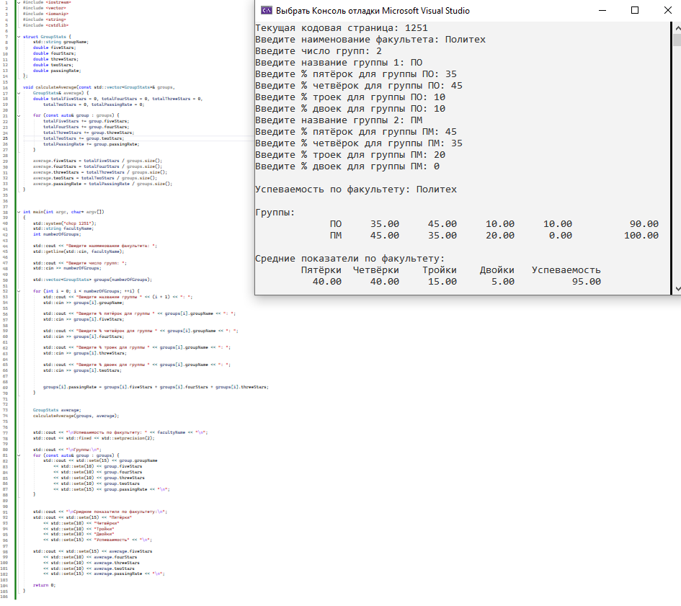

Рисунок 2 – код и результат выполнения программы задания 2

Вывод: в ходе выполнения лабораторной работы мы изучили как работать с форматированным вводом-выводом, были изучены основные принципы и приемы работы с вводом и выводом данных в языке программирования C++.